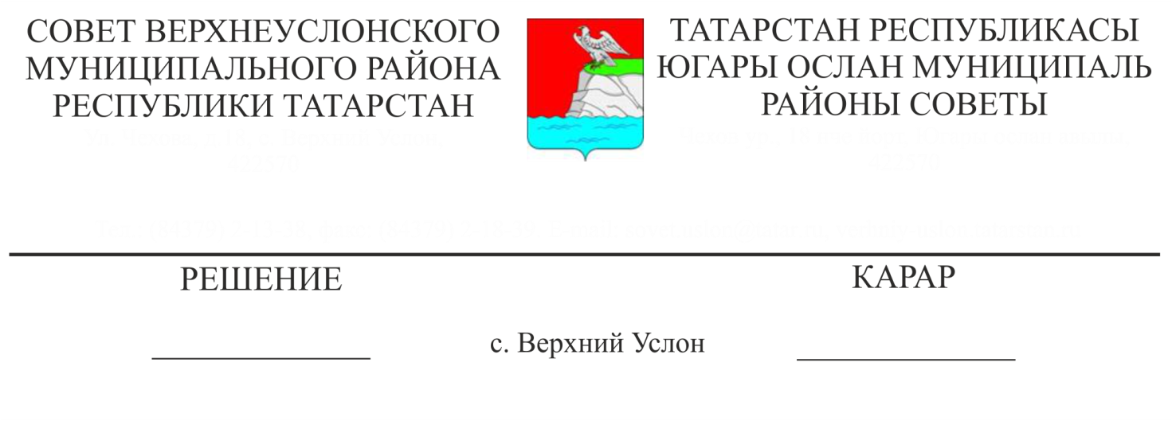
№
Об отмене Положения о порядке получения муниципальными служащими органов местного самоуправления Верхнеуслонского муниципального района Республики Татарстан разрешения представителя нанимателя (работодателя) на участие на безвозмездной основе в управлении некоммерческими организациями (кроме политической партии) в качестве единоличного исполнительного органа или вхождение в состав их коллегиальных органов управления

В соответствии с Федеральным законом от 16.12.2019 года № 432-ФЗ «О внесении изменений в отдельные законодательные акты Российской Федерации в целях совершенствования законодательства Российской Федерации о противодействии коррупции»,
Совет
Верхнеуслонского муниципального района
Республики Татарстан
решил:
- Отменить Положение о порядке получения муниципальными служащими органов местного самоуправления Верхнеуслонского муниципального района Республики Татарстан разрешения представителя нанимателя (работодателя) на участие на безвозмездной основе в управлении некоммерческими организациями (кроме политической партии) в качестве единоличного исполнительного органа или вхождение в состав их коллегиальных органов управления, утвержденное решением Совета Верхнеуслонского муниципального района от 02.08.2017 года № 24-256.
- Настоящее решение разместить на официальном портале правовой информации Республики Татарстан, а также на официальном сайте Верхнеуслонского муниципального района.
3. Контроль за исполнением настоящего Решения возложить на постоянную комиссию Совета Верхнеуслонского муниципального района по законности, правопорядку и регламенту.

Председатель Совета,
Глава Верхнеуслонского
муниципального района М.Г. Зиатдинов

